Osmoregulatie bij de mens
Het menselijk lichaam bestaat voor ongeveer 70% uit water. Dat betekent dat water kwantitatief gezien de belangrijkste stof in ons lichaam is. Bij alle levensprocessen speelt water een belangrijke rol. Dat betekent dat het watergehalte in het lichaam moet worden gereguleerd. Als er bijvoorbeeld meer water verloren gaat dan er wordt aangevuld, kan dit grote gevolgen voor de gezondheid hebben. Dat is bijvoorbeeld het geval als een klein kind ernstige diarree heeft.
Tijdens de spijsvertering wordt er in de vorm van spijsverteringssappen veel vocht aan de darm afgegeven. Normaal wordt dit vocht terug geresorbeerd in de dikke darm. Als dit niet voldoende gebeurt, krijg je diarree. Bij ernstige en langdurige diarree raakt het lichaam veel vocht kwijt, met als gevolg dat de osmotische waarde in het lichaam stijgt.
Enzymen zijn slechts binnen een klein traject van zoutconcentraties werkzaam. Als de osmotische waarde in het lichaam te hoog is, kunnen enzymen hun werkzaamheid verliezen. Dat kan uiteindelijk tot de dood leiden.

Opdracht 1
Noem vier organen (en/of) producten waardoor het lichaam dagelijks water verliest.

Verlies aan water moet ook weer aangevuld worden. Dit gebeurt door opname van water uit ons eten en drinken. Als er evenwicht is tussen de hoeveelheid water die het lichaam binnenkomt en de hoeveelheid die het lichaam verlaat, is het lichaam in ‘waterbalans’. Regulatiesystemen zorgen er op verschillende manieren voor dat deze waterbalans gehandhaafd blijft. Als het lichaam te veel water bevat, wordt het overtollige water via de nieren verwijderd; als er een te groot verlies aan water is, moet dat door voldoende vochtinname worden gecompenseerd.
Het is verstandig om te voorkomen dat je dorst krijgt door regelmatig iets te drinken en/of te eten. Op die manier krijg je vaak meer water binnen dan je eigenlijk nodig hebt. Overigens is veel water binnenkrijgen meestal niet erg mits je uitscheidingsorganen goed functioneren en je het teveel aan water vlot kunnen verwijderen.
Als je dorst hebt, komt dat meestal door iets wat je gegeten of gedaan hebt. Zout eten kan een dorstgevoel veroorzaken en na het sporten kun je dorst krijgen door het verlies van water in de vorm van zweet en als gevolg van verdamping via de huid. Het begrip dorst kan worden omschreven als ‘een gevoel dat opgeroepen wordt door een behoefte aan water’.
Er zijn drie oorzaken voor dorst aan te wijzen:
- intracellulaire dehydratatie (er wordt bijvoorbeeld door een hoge concentratie zouten in de extracellulaire vloeistof water aan de cellen onttrokken),
- extracellulaire dehydratatie (er wordt bijvoorbeeld veel water aan het lichaam onttrokken door verdamping via de huid),
- droogheid van mond en keel (droogte van mond en keel hoeft echter niet te betekenen dat er in het lichaam een watertekort is).
Het water in het lichaam is verdeeld over twee compartimenten:
- in de cellen (intracellulair)
- niet in de cellen (extracellulair): bloedvloeistof en weefselvocht
Tussen deze twee compartimenten bestaat een waterevenwicht dat in stand gehouden wordt door osmoregulatie.

Intracellulaire dehydratatie
Intracellulaire dehydratatie betekent dat er te weinig water in de cellen zit en dat de cellen krimpen.

Opdracht 2
Als je veel zout eet, kan er intracellulaire dehydratatie (van bloedcellen) optreden. Leg uit hoe een hoge extracellulaire concentratie van NaCl kan leiden tot intracellulaire dehydratatie.

In figuur 1 is te zien hoe een hoge extracellulaire Na⁺-concentratie tot dorstgevoel leidt.
Stoffen die intracellulaire dehydratie veroorzaken, zoals NaCl, komen via het bloed in alle delen van het lichaam; dus ook in de hersenen. Deze nemen de osmotische waarde van het bloed waar.

Opdracht 3.
- Beschrijf hoe een hoge extracellulaire Na⁺-concentratie het dorstgevoel opwekt.
- Beschrijf hoe na het drinken van water, er ook weer water in de cellen komt.
- In de figuur is ook te zien dat bij veel zoutinname het waterverlies door de nieren beperkt wordt. Leg uit wat daar gebeurt. Maak eventueel gebruik van je biologieboek om de werking van ADH op te zoeken (en wat voor een soort stof het is).
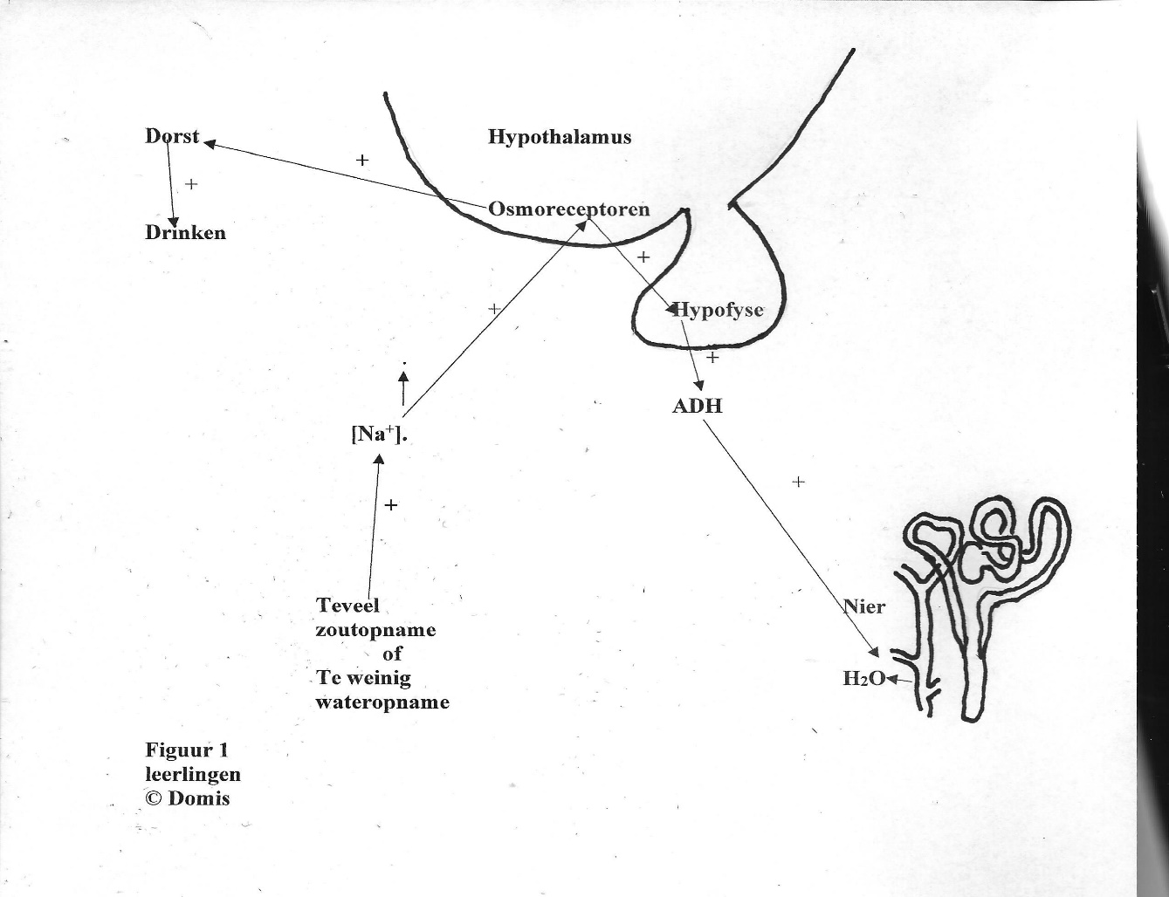
Figuur 1: Het ontstaan van dorstgevoel.
Extracellulaire dehydratatie
Het extracellulaire vocht bevindt zich in de bloedvloeistof en in het weefselvocht. Tussen het bloedplasma en het weefselvocht worden via de haarvatwanden allerlei stoffen waaronder ionen en water uitgewisseld.

Opdracht 4
Waarom is het belangrijk dat de hoeveelheid water in het extracellulaire compartiment goed geregeld wordt?

Extracellulaire dehydratatie betekent dat er zich te weinig water in de bloedvaten en/of het weefsel bevindt. Extracellulaire dehydratatie treedt op als het lichaam in korte tijd meer water verliest dan het kan opnemen. Voorbeelden hiervan zijn: hevig bloeden, overgeven, diarree en hevig zweten. Hierbij gaat het vochtverlies gepaard met verlies aan zouten. Er zullen daardoor geen grote veranderingen ontstaan in de osmotische waarde van de extracellulaire vloeistof.

Opdracht 5
- Welke consequenties zal extracellulaire dehydratatie, zoals hierboven beschreven, hebben voor de osmotische waarde van het intracellulaire vocht?
- Waarom drinken professionele sporters tijdens het sporten geen water maar isotone dranken?

Via twee wegen geeft het lichaam aan de hersenen door dat er sprake is van extracellulaire dehydratatie. In figuur 2 zijn deze twee schematisch weergegeven. Beide wegen berusten op het feit, dat een kleiner bloedvolume een lagere bloeddruk tot gevolg heeft. Een lagere bloedruk heeft invloed op de filtratiesnelheid in de nieren. In de nieren bevinden zich de juxtaglomerulaire cellen (zie figuur 2) die bij lagere bloeddruk (meer) renine afgeven. Deze reactie komt op gang doordat bloeddrukreceptoren in de wand van het hart door een lagere bloeddruk geprikkeld worden en dit zorgt er vervolgens via het autonome zenuwstelsel voor dat de juxtaglomerulaire cellen gestimuleerd worden om renine af te geven.

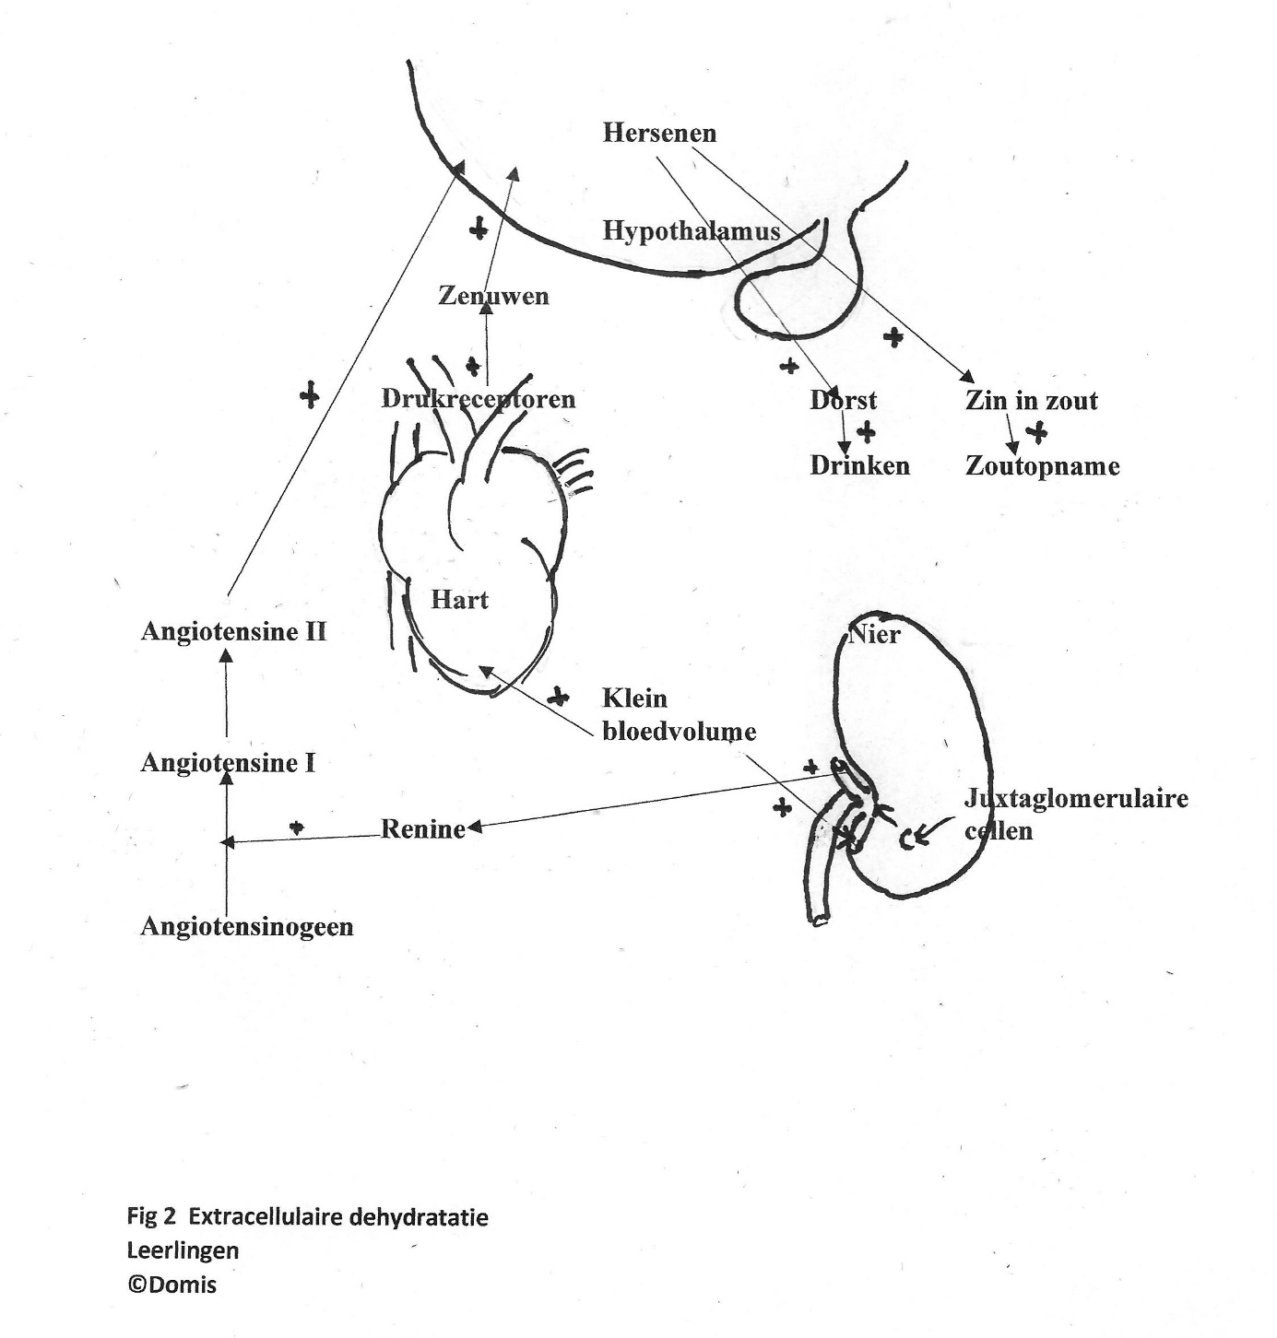

Figuur 2: De twee wegen via welke het lichaam aan de hersenen doorgeeft dat er sprake is van extracellulaire dehydratatie.

Opdracht 6
- Leg uit dat extracellulaire dehydratatie kan zorgen voor een kleiner bloedvolume en een lagere bloeddruk kan veroorzaken.
- Wat betekent een lagere bloeddruk voor de filtratiesnelheid in de nieren?
- Wat gebeurt er als gevolg van een lagere bloeddruk in de juxtaglomerulaire cellen?

In figuur 2 zie je wat de gevolgen zijn van extracellulaire dehydratatie op drukreceptoren in het hart en renine-producerende cellen in de nieren waardoor er bij extracellulaire dehydratatie een gevoel van dorst ontstaat.

Opdracht 7
- Beschrijf wat de rol van renine is bij het ontstaan van een dorstgevoel.
- Beschrijf welke rol drukreceptoren in het hart spelen bij het ontstaan van een dorstgevoel.
- Renine en Angiotensine I en II zijn hormonen. Hoe worden hormonen getransporteerd?

Angiotensine II beïnvloedt de filtratiesnelheid in de nieren ook nog op een andere manier. Het zorgt namelijk voor samentrekking van spiertjes in de wand van slagadertjes, waardoor de bloeddruk, en daardoor ook de filtratiesnelheid, omhooggaat.

Opdracht 8
Wat zal er gebeuren als er na extracellulaire dehydratatie (waarbij de zoutconcentratie van de extracellulaire vloeistof niet verandert) alleen extra water wordt gedronken, en de zoutconcentratie niet wordt aangevuld?

Bij extracellulaire dehydratatie die gepaard gaat met een hogere osmotische waarde van de bloedvloeistof en /of met een verlaging van de bloeddruk wordt
- na stimulatie van de osmoreceptoren in de hypothalamus (dorstcentrum) en/of
- na stimulatie van de arteriële drukreceptoren
via zenuwceluitlopers een signaal doorgegeven aan de hypofyse om de afgifte van ADH en zo de waterresorptie in de nieren te stimuleren. Via het dorstcentrum word je bovendien gestimuleerd om te drinken.

Opdracht 9
Ontwerp met een groepje een schematische figuur waarmee duidelijk wordt hoe extracellulaire dehydratatie leidt tot de afgifte van ADH.

Opdracht 10
Je kunt de intracellulaire vloeistof en de extracellulaire vloeistof in het lichaam opvatten als twee compartimenten waartussen een wisselwerking mogelijk is.
Beschrijf wat er gebeurt met de hoeveelheid vloeistof in de intracellulaire (IR) en extracellulaire (ER) ruimten in de volgende gevallen. Beschrijf ook wat er verandert in de hoogten van de osmotische waarden in de compartimenten.
Als voorbeeld: Er wordt een hypertone zoutoplossing aan het bloed toegediend.
Dan wordt er water onttrokken aan de intracellulaire ruimte; dus het volume daarvan neemt af. Het water gaat naar de extracellulaire ruimte, het volume van de extracellulaire ruimte neemt toe. De osmotische waarde neemt in de intracellulaire ruimte toe. Er is sprake van intracellulaire dehydratatie.
Beschrijf op dezelfde wijze wat er gebeurt bij onderstaande gevallen. Gebruik in je antwoord (mits van toepassing: EC (volume in de extracellulaire ruimte, IC (volume in de intracellulaire ruimte), intracellulaire dehydratatie, extracellulaire dehydratatie, osmotische waarde neemt toe, osmotische waarde neemt af.
a Watertekort / waterverlies
b Hevige bloeding
c Wateropname
d Zoutverlies / tekort
Opdracht 11
Leg uit waardoor keel en mond echt droog kunnen zijn als er een tekort aan water in het lichaam is.

In de mond en keel bevinden zich receptoren die de mate van droogheid registreren. Als deze receptoren een signaal afgeven aan de hersenen, ontstaat vervolgens het dorstgevoel dat wordt veroorzaakt door een lokale droogheid. Deze vorm van dorst hoeft dus niet het gevolg te zijn van watertekort in het lichaam.

Opdracht 12
Bedenk welke factoren lokale droogheid van de mond en keel kunnen veroorzaken. Vergelijk je antwoorden met die van je klasgenoten en probeer of je samen nog meer antwoorden kunt bedenken.

Bevrediging van dorst
Als er mechanismen zijn die dorst opwekken, zullen er ook mechanismen zijn die het dorstgevoel remmen, wanneer er voldoende is gedronken.
Als je dorst hebt, voel je je als het vocht langs je keel glijdt, direct al beter. En na het drinken van een of twee glazen is je dorst over. Hoe komt het dat de dorst dan al over is? Het water zit dan waarschijnlijk pas in je maag. Het is nog lang niet door het lichaam opgenomen en kan de dehydratatie nog niet hebben opgeheven. Er zijn dus mechanismen die ervoor zorgen dat het drinken stopt, voordat het water in het bloed is opgenomen. We noemen dit pre-absorptiemechanismen.

Opdracht 13
Wat zou er in het lichaam kunnen gebeuren als het drinken veel langer door zou gaan?

Mechanismen om te veel drinken te voorkomen
Er zijn twee mechanismen. Eén zetelt in de maag en de ander in de keel. Als er water in de maag komt, zet deze uit; het gevoel van een volle maag, zorgt ervoor dat het dorstgevoel geremd wordt. Hetzelfde gebeurt overigens als er eten in de maag komt. Dat remt het hongergevoel.
In de keel zitten receptoren die bij droogte geprikkeld worden, wat leidt tot een dorstgevoel. Diezelfde receptoren zorgen er ook voor dat het dorstgevoel geremd wordt. Als de mond voldoende vochtig is, geven deze receptoren een signaal af naar de hersenen waardoor het dorstgevoel wordt onderdrukt.
Ook zijn er receptoren, die reageren op de hoeveelheid water die langs de keel gaat. Als er genoeg water is gedronken, geven ze een signaal af aan de hersenen, waarna het dorstgevoel wordt onderdrukt.

Opdracht 14
Geef in figuur 3 (zie hieronder) schematisch weer welke mechanismen het dorstgevoel remmen. Voorzie de tekening van een correct bijschrift.

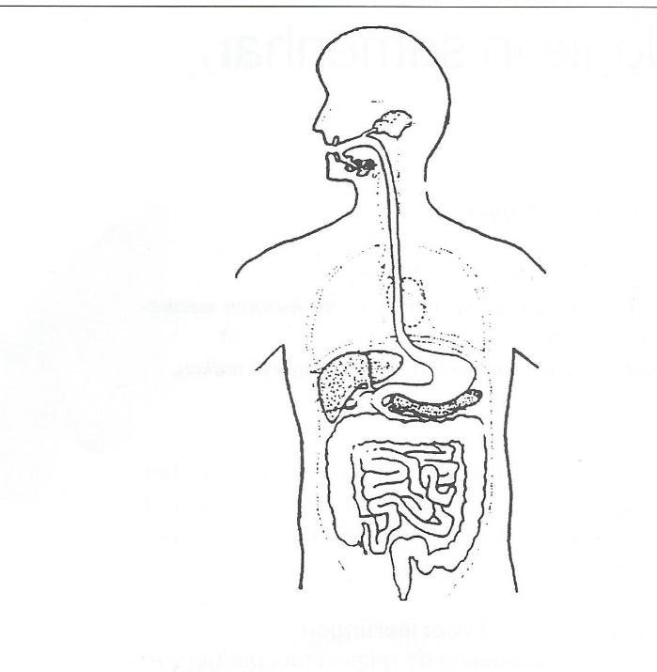figuur 3

Opdracht 15
Mensen in de woestijn zuigen soms op een steentje om het dorstgevoel te onderdrukken. Leg uit, hoe het zuigen op een steentje het dorstgevoel kan remmen.

Opdracht 16
- Beschrijf aan de hand van figuur 1 hoe het dorstgevoel, dat ontstaat door een hoge osmotische waarde van de bloedvloeistof, wordt opgeheven. Geef dit tevens in figuur 1 met pijlen en +/- tekens aan.
- Beschrijf aan de hand van figuur 2 hoe het dorstgevoel dat ontstaat door een verminderd bloedvolume, wordt opgeheven.

Temperatuur
Als je dorst hebt, drink je liever iets kouds dan iets warms. Koud water is meer dorstlessend dan warm water. In de mond en keel bevinden zich ook koude-receptoren. Als deze receptoren geprikkeld worden, zorgen ze ervoor, dat het dorstgevoel geremd wordt. Nadat je je ergste dorst gelest hebt met koud water, kun je beter overgaan op het drinken van iets warmer water, omdat het sneller en gemakkelijker door het lichaam wordt opgenomen. Het dorstgevoel zal daardoor sneller helemaal worden opgeheven.

Tot slot
Een tekort aan water in het lichaam leidt tot een dorstgevoel. Als je niet regelmatig en niet genoeg drinkt, kan dit ernstige gevolgen hebben voor je gezondheid.
Maar wat gebeurt er eigenlijk als we te veel drinken en er dus te veel water in het lichaam zit. Is dit ook slecht voor je gezondheid?
We drinken per dag vaak meer dan we nodig hebben. Uit eigen ervaring weet je waarschijnlijk wel dat dat geen grote ongemakken oplevert. Je zult waarschijnlijk wat vaker naar de wc moeten. Gezonde nieren zijn echter zeer goed in staat om snel het overtollige water uit de nieren te verwijderen in de vorm van sterk verdunde urine.
Er is wel een grens aan hoeveel je kunt drinken, zonder dat daar extra veel waterverlies tegenover staat door bijvoorbeeld sporten. Een grote overmaat aan waterinname kan ervoor zorgen dat de bloedcellen door osmose opzwellen. Ook hersencellen kunnen opzwellen door de aanwezigheid van laaggeconcentreerd weefselvocht (dit wordt hersenoedeem genoemd). De hersenen zijn dan niet meer in staat om normaal te functioneren en de processen in het lichaam te reguleren. Dit kan leiden tot grote verwardheid en zelfs tot de dood. Het is dus belangrijk om niet te veel te drinken, maar ook om zeker niet te weinig te drinken.

